Vuokraus ja varausasiat 9 § / 2019

Kiinteistön Vanunmäki 297-426-8-82 jakosopimus

Selostus ja perustelu Vanuvuoren tulevalla pientaloalueella on kiinteistörekisterin mukaan 92,52 ha:n suuruinen kiinteistö Vanunmäki 297-426-8-82. Kaupunki on ostanut siitä 6/10-osan. Loppuosa on neljällä yksityishenkilöllä, 1/10-osa kullakin. Omistajien kesken on sovittu jakosopimus, jolla kiinteistö jaetaan kahtia. Kaupungille tulee määräala, jonka pinta-ala on noin 76 ha. Pääosa siitä on Vanuvuoren luonnonsuojelualuetta. Lisäksi määräalaan kuuluu noin hehtaarin suuruinen Honkasaari Kallavedellä.
Muille osakkaille jää loppuosa kiinteistöstä kantatilana. Sen alueella on yleiskaavassa 3 rantarakennuspaikkaa.
Oheisissa kartoissa on kiinteistön rajat ja sijainti ja isomman määräalan rajaus:
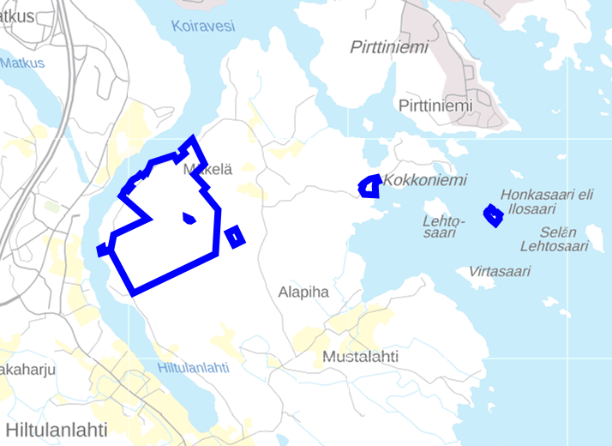

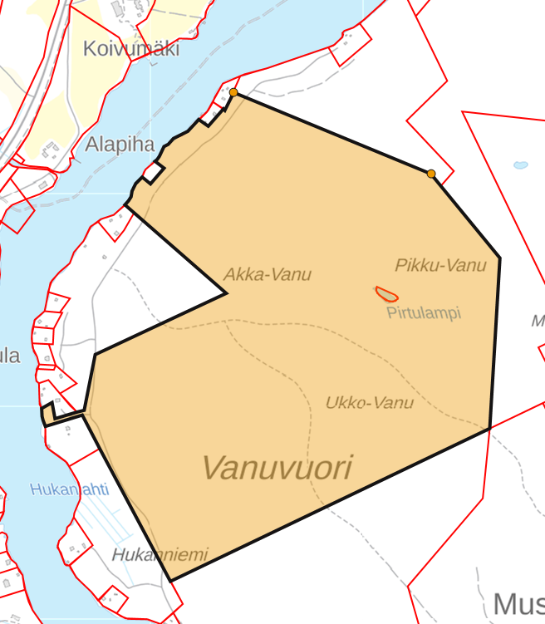

Päätös Päätän, että kiinteistöstä Vanunmäki 297-426-8-82 tehdään jakosopimus seuraavilla ehdoilla:
1) Kaupungille tulee kaksipalstainen määräala pinta-alaltaan noin 76 ha. Isomman palstan rajaus on edellä olevassa kartassa. Pienempi palsta on Honkasaari.
2) Kaupunki saa kokonaan kiinteistöön kuuluvan osuuden yhteisestä soranottoalueesta. Vesialueosuudet jaetaan pinta-alojen suhteessa.
3) Kaupunki maksaa lohkomisen ja kaupan vahvistajan.
4) Muut ehdot lisätään kansliatoimenpitein.

Toimivallan peruste Kaupunkiympäristön palvelualueen toimintasääntö 12 §.

Lauri Lytsy
kiinteistöjohtaja

Asiakirja on allekirjoitettu koneellisesti Kuopion kaupungin asianhallintajärjestelmässä. Allekirjoituksen oikeellisuuden voi todentaa kirjaamosta.

Valmistelija
Heikki Hatakka, puh. +358 44 718 5509
etunimi.sukunimi(at)kuopio.fi

Liitteet Oikaisuvaatimusohje

Tiedoksianto Päätös on lähetetty postitse tiedoksi 27.2.2019 asiakkaalle.

Tiedoksi Kaupunginhallitus
Kaupunkirakennelautakunta

Nähtävänäolo Päätös on yleisesti nähtävänä Kuopion kaupungin verkkosivuilla www.kuopio.fi/paatoksenteko 27.2.2019.

Liite A kuntalain mukainen oikaisuvaatimusohje

Oikaisuvaatimusoikeus

Päätökseen tyytymätön voi tehdä kirjallisen oikaisuvaatimuksen.

Oikaisuvaatimuksen saa tehdä se, johon päätös on kohdistettu tai jonka oikeuteen, velvollisuuteen tai etuun päätös välittömästi vaikuttaa (asianosainen) sekä kunnan jäsen.

Oikaisuvaatimusviranomainen

Kaupunkirakennelautakunta

Postiosoite PL 1097, 70111 KUOPIO
Käyntiosoite Suokatu 42
Puhelin 044 718 5113 tai 044 718 5110
Sähköposti kaupunkiymparisto(at)kuopio.fi

Oikaisuvaatimusaika ja sen alkaminen

Oikaisuvaatimus on tehtävä 14 päivän kuluessa päätöksen tiedoksisaannista. Kunnan jäsenten katsotaan saaneen päätöksestä tiedon seitsemän päivän kuluttua siitä, kun pöytäkirja on asetettu yleisesti nähtäväksi Kuopion kaupungin verkkosivuille www.kuopio.fi/paatoksenteko. Asianosaisen katsotaan saaneen päätöksestä tiedon, jollei muuta näytetä, seitsemän päivän kuluttua kirjeen lähettämisestä, kolmen päivän kuluttua sähköpostin lähettämisestä, saantitodistuksen osoittamana aikana tai erilliseen tiedoksisaantitodistukseen merkittynä aikana. Tiedoksisaantipäivää ei lueta oikaisuvaatimusaikaan.

Oikaisuvaatimuksen sisältö ja toimittaminen

Oikaisuvaatimuksesta on käytävä ilmi vaatimus perusteineen ja se on tekijän allekirjoitettava.

Oikaisuvaatimuksen voi toimittaa myös telekopiona (faksina) tai sähköpostina. Sähköistä asiakirjaa ei tarvitse täydentää allekirjoituksella, jos asiakirjassa on tiedot lähettäjästä, eikä asiakirjan alkuperäisyyttä tai eheyttä ole syytä epäillä.

Oikaisuvaatimus on toimitettava oikaisuvaatimusviranomaiselle viimeistään määräajan viimeisenä päivänä ennen viraston virka-ajan päättymistä tai mikäli määräajan viimeinen päivä on pyhäpäivä tai muu sellainen päivä, jona työt virastoissa on keskeytettävä, ensimmäisenä arkipäivänä sen jälkeen.

Sähköisen viestin (faksin tai sähköpostin) katsotaan saapuneen viranomaiselle silloin, kun se on viranomaisen käytettävissä vastaanottolaitteessa tai tietojärjestelmässä siten, että viestiä voidaan käsitellä.

Oikaisuvaatimus toimitetaan aina omalla vastuulla. Postiin asiakirjat on jätettävä niin ajoissa, että ne ehtivät perille ennen oikaisuvaatimusajan päättymistä.

